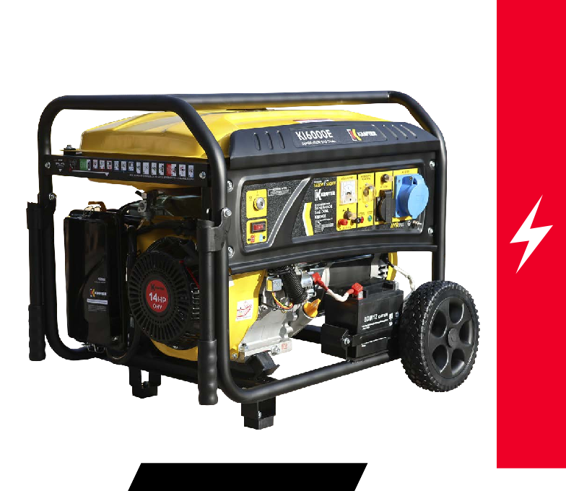

**Cód.** 4471000005002



**Línea Fuerza |** Generadores

GENERADOR GAS DUAL

**KRAFTER KI5000E**

El generador DUAL KRAFTER es una opción confiable para sus necesidades de energía. Equipado con un regulador automático de tensión (AVR), garantiza la estabilidad del voltaje durante la carga, lo que resulta crucial para proteger sus dispositivos de las fluctuaciones de voltaje. Además, este generador es DUAL, lo que significa que puede funcionar tanto con gasolina como con gas. Esta característica brinda versatilidad y conveniencia, permitiéndole adaptarse a diferentes situaciones y ahorrar en costos de combustible. Ya sea en obras, eventos o emergencias, el generador KRAFTER DUAL proporciona una potencia suave y confiable en cualquier circunstancia.

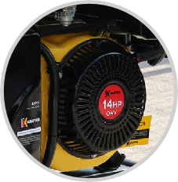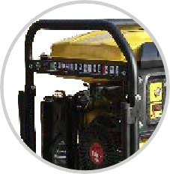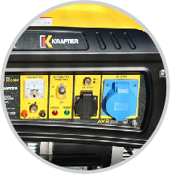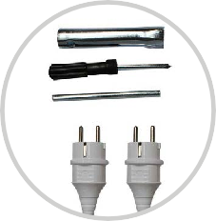

MOTOR DE ALTO RENDIMIENTO

CHASIS DE PROTECCIÓN

BREAKER ACCESORIOS





**ESPECIFICACIONES TÉCNICAS**

|  |  |  |
| --- | --- | --- |
| **MODELO** | **KI5000E- GAS DUAL** | |
| Potencia máxima | 4.5 kW (Gasolina) | 4.0 kW (GLP) |
| Potencia nominal | 4.0 kW (Gasolina) | 3.5 kW (GLP) |
| Motor | 14 HP | |
| Combustible | Gas Licuado / Gasolina 93 octanos | |
| Tipo de motor | Monocilíndrico, 4 Tiempos, Gas dual | |
| Refrigeración | Por aire | |
| Sistema de arranque | Partida eléctrica | |
| Consumo combustible | 2,2 L/h | |
| Autonomía | 10 H | |
| Dimensiones | 705 x 560 x 570 mm | |
| Masa | 80 kg | |
| Peso | 86 kg | |